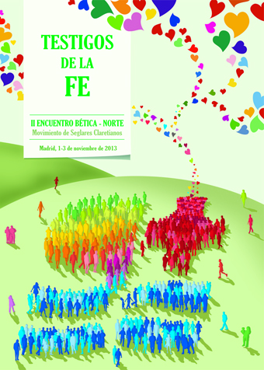
Encuentro Seglares Claretianos Bética–Norte 2013

1º Diálogo por grupos (viernes tarde)

1. Un voluntario del grupo hará de moderador.

2. Primera parte: presentación/conocernos los miembros de cada grupo (10–15 minutos)

El telar
Todos sabemos que el padre Claret tenía una gran habilidad en el trabajo del telar.

Autobiografía Padre Claret 62. Respecto a la fabricación, no sólo salí muy hábil en entender las muestras, como he dicho, sino también muy diestro en componer el aparato del telar; así es que algunos trabajadores me pedían de favor que les compusiese su aparato, porque ellos no acertaban, y yo les procuraba a complacer, y por esto me respetaban y amaban mucho.
Así que nosotros vamos también a imitar a Claret y a "tejer"

Dinámica:
Colocados en círculo, una persona tiene un ovillo de lana sujeto por el extremo de la lana y debe presentarse diciendo nombre, edad, de dónde es, estado civil, hijos, a qué se dedica, a qué comunidad pertenece y presentar ésta un poquito (miembros que la componen, pastorales a las que se dedican en sus parroquias, etc.) y así lo que cada uno quiera añadir.
Posteriormente esa persona lanza el ovillo a otro miembro del grupo (sujetando siempre el extremo de forma que la lana quede tensada entre ambos). Esa persona repetirá la operación de presentarse y volverá a lanzar el ovillo a otro de los miembros, siempre sujetando un trozo de lana.
Cuando ya todos hayan recibido la lana, esta formará un entramado similar al de un telar, ahora para desenvolverse se hará de forma inversa devolviendo el ovillo a la persona que te lo dio y diciendo los datos que recuerde de cuando se presentó.

3. Segunda parte: trabajar la pregunta ¿cómo desde nuestro ser seglar y nuestro carisma claretiano, hemos de responder a la llamada a la evangelización en el mundo?

El moderador hará la presentación del diálogo recordando el cartel de las jornadas haciendo referencia a que aparecen personas y corazones de distintos colores. Dichos colores representan nuestras distintas maneras de responder a la llamada de evangelización. Cada color tiene un significado (hemos tomado todos los colores que aparecen en el cartel).

- Azul claro: confianza y tranquilidad
- Azul oscuro: conocimiento e integridad
- Amarillo: alegría y felicidad
- Naranja: entusiasmo
- Rojo: pasión, amor
- Verde: esperanza
- Violeta: serenidad
- Rosado: amistad

A continuación comienza el diálogo, donde cada uno puede hacer una pequeña interpretación de lo que significa para él el cartel y hablar de cómo responden a esta pregunta en su día a día, en sus comunidades, parroquias, etc.

4. Tercera parte: corazones y siluetas de personas
Cada uno de los miembros elegirá una silueta y colorea el contorno según el color que representa su manera de dar/ser testimonio de la fe y a continuación escribirá en el espacio en blanco interior dónde da testimonio en concreto. Estas siluetas se pegarán en un corazón grande de cartulina (que representará nuestro darnos hacia los demás como el Corazón de María). las personas en la medida que podamos los pegaremos como unidos por las manos, ya que nuestro testimonio lo damos acompañados por otros, por nuestra comunidad, no lo hacemos solos.
Dicho corazón con todas las siluetas pegadas se llevará a la eucaristía y se presentará en el ofertorio.
Material:
12 copias del guión
12 ovillos
12 juegos de ceras o lápices de los colores indicados anteriormente
12 barras de pegamento
12 corazones de cartulina de diversos colores.
90 siluetas de personas (10-12 modelos diferentes) impresos en tamaño octavilla (Laura se encarga)

